Лабораторная работа 2

Математическое моделирование

Оразгелдиев Язгелди

Содержание

Список иллюстраций

Список таблиц

# 1 Цель работы

Построить математическую модель решения задачи о погоне

# 2 Задание

На море в тумане катер береговой охраны преследует лодку браконьеров. Через определенный промежуток времени туман рассеивается, и лодка обнаруживается на расстоянии k км от катера. Затем лодка снова скрывается в тумане и уходит прямолинейно в неизвестном направлении. Известно, что скорость катера в 2 раза больше скорости браконьерской лодки. 1. Записать уравнение, описывающее движение катера с началным условием 2-х случае 2. Построить траекторию движения катера и лодки 3. Найти точку пересечения катера и лодки

# 3 Выполнение лабораторной работы

Мой вариант 36 . Введем полярные координаты. Считаем, что полюс - это точка обнаружения лодки браконьеров. xл0, а полярная ось r проходит через точку нахождения катера береговой охраны

Траектория катера должна быть такой, чтобы и катер, и лодка все время были на одном расстоянии от полюса, только в этом случае траектория катера пересечется с траекторией лодки. Поэтому для начала катер береговой охраны должен двигаться некоторое время прямолинейно, пока не окажется на том же расстоянии от полюса, что и лодка браконьеров. После этого катер береговой охраны должен двигаться вокруг полюса удаляясь от него с той же скоростью, что и лодка браконьеров.

Чтобы найти расстояние x (расстояние после которого катер начнет двигаться вокруг полюса), необходимо составить простое уравнение. Пусть через время t катер и лодка окажутся на одном расстоянии x от полюса. За это время лодка пройдет x, а катер k-x (или k + x , в зависимости от начального положения катера относительно полюса). Время, за которое они пройдут это расстояние, вычисляется как x/v или k - x/ 2v. Так как время одно и то же, то эти величины одинаковы. Тогда неизвестное расстояние x можно найти из следующего уравнения



Рис. 1: Уравнение(2 случая)

После того, как катер береговой охраны окажется на одном расстоянии от полюса, что и лодка, он должен сменить прямолинейную траекторию и начать двигаться вокруг полюса удаляясь от него со скоростью лодки v . Для этого скорость катера раскладываем на две составляющие: радиальная скорость и тангенциальная скорость. Радиальная скорость - это скорость, с которой катер удаляется от полюса. Нам нужно, чтобы эта скорость была равна скорости лодки, поэтому полагаем, что dr/dt=v. Тангенциальная скорость – это линейная скорость вращения катера относительно полюса. Она равна произведению угловой скорости d0/d0 на радиус. Решение исходной задачи сводится к решению системы из двух дифференциальных уравнений:

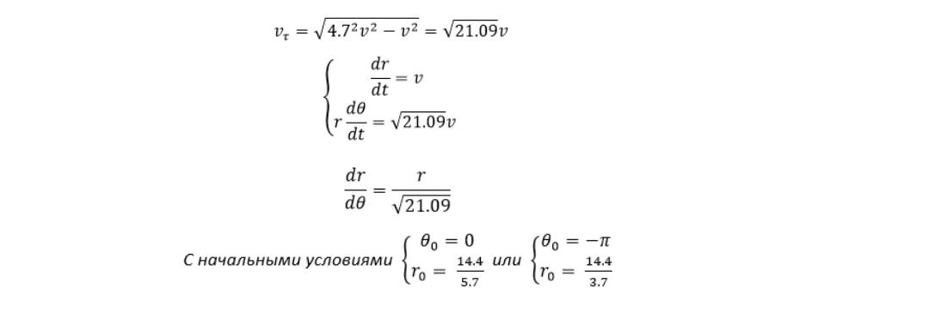

Рис. 2: Уравнение(2 случая)

Построил траекторию движения катера и лодки для первого случая

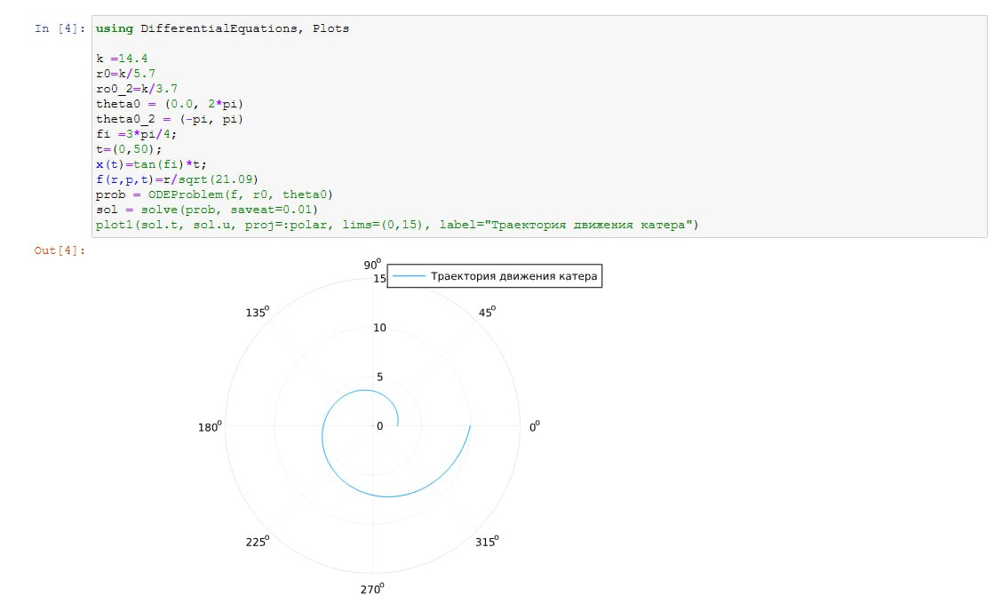

Рис. 3: Траектория движения катера

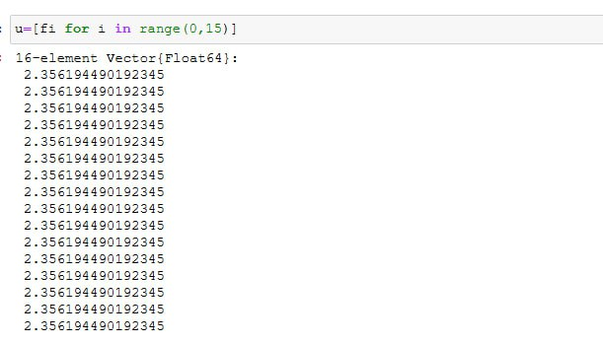

Рис. 4: Код для траектории лодки



Рис. 5: Код для траектории лодки

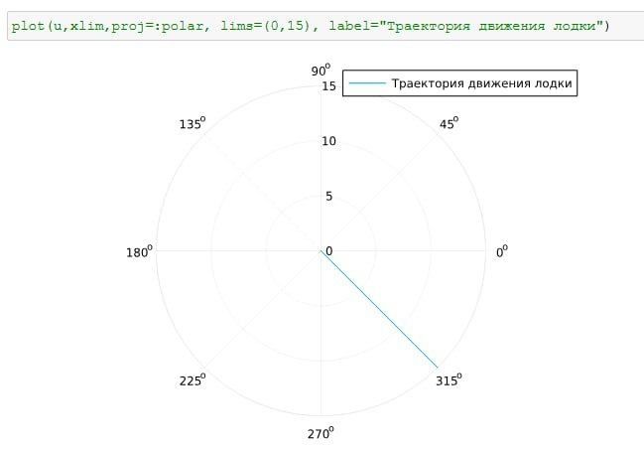

Рис. 6: Траектория движения лодки

Нашли точку пересечения траектории катера и лодки для 1-го случая. Для этого прописали функцию, которая является решение диффур.

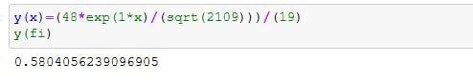

Рис. 7: Пересечение траектории катера и лодки

Построил траекторию движения катера и лодки для 2-го случая



Рис. 8: Траектория движения лодки

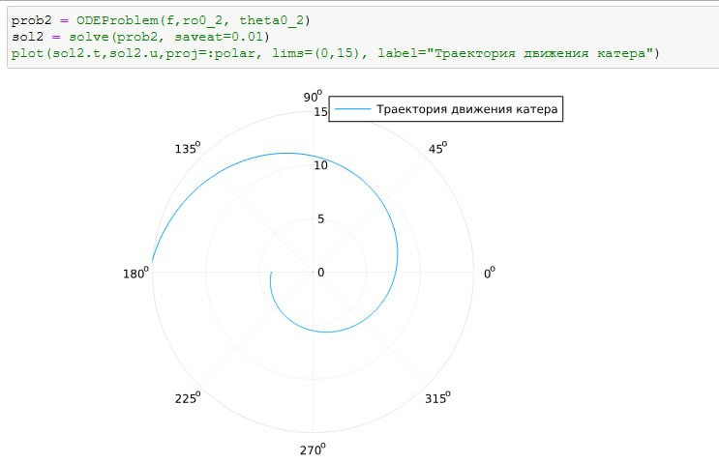

Рис. 9: Траектория движения катера

Нашли точку пересечения траектории катера и лодки для 2-го случая

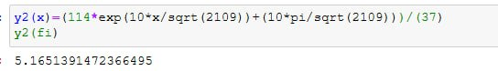

Рис. 10: Точка пересечения траектории катера и лодки

# 4 Выводы

В ходе работы я построил математическую модель решения задачи о погоне